**Схемотехника на операционных усилителях (ОУ)**

ОУ это усилитель постоянного тока (УПТ)!

**Применение ОУ с ООС**

Во всех далее рассматриваемых случаях с ООС будем применять следующую модель ОУ:

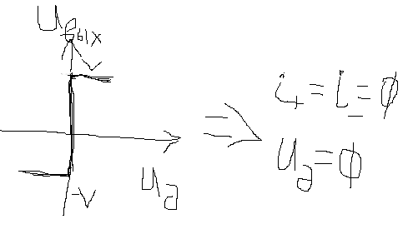

**Схема с ООС на ОУ, у которой выходное напряжение пропорционально сумме входных напряжений**

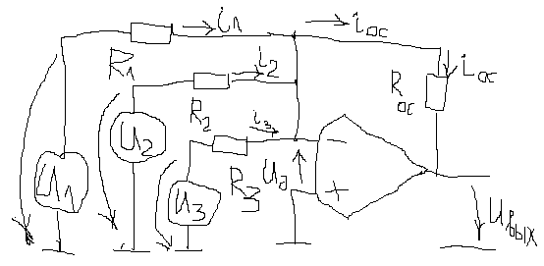

Анализ работы схемы:

**i1= U1/ R1; i2= U2/ R2; i3= U3/ R3; iос=- Uвых/ Rос; iос= i1+ i2+ i3;**

**Uвых=- Rос*(U1/ R1+ U2/ R2+ U3/ R3) иначе**

**Uвых=- Rос/ R1* U1- Rос/ R2* U2- Rос/ R3* U3 и, если**

**R1= R2= R3= Rос, то Uвых=-U1-U2-U3**

**Неинвертирующий усилитель с ООС на ОУ**

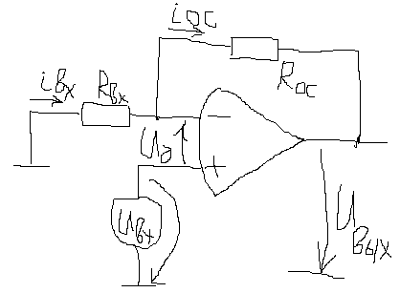

**iвх= -Uвх/ Rвх; iос= - (Uвых- Uвх)/ Rос; iвх= iос следовательно**

**Uвх/ Rвх=(Uвых- Uвх)/ Rос; Uвых= (Rос+ Rвх) / Rвх * Uвх ,**

**если Rос $≫$ Rвх, то Кu $≅$ Rос/ Rвх ,**

**если Rос=0 и Rвх – велико, то Кu=1, здесь (развязываем выход усилителя от входа по току).**

**Схема с ООС на ОУ, у которой выходное напряжение равно сумме входных напряжений**

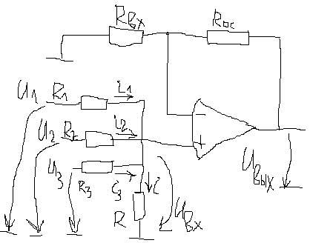

**Uвх= i * R; i= i1+ i2+ i3; i1= (U1- Uвх )/ R1; i2= (U2- Uвх )/ R2;**

**i3= (U3- Uвх )/ R3; Uвх=((U1- Uвх )/ R1+(U2- Uвх )/ R2+(U3- Uвх )/ R3)* R**

**если R1= R2= R3= R, то Uвх=U1+U2+U3-3*Uвх и Uвх=(U1+U2+U3)/4.**

**Воспользовавшись результатом из предыдущей схемы и подставив в него Uвх=(U1+U2+U3)/4, получаем**

**Uвых= (Rос+ Rвх) / (4*Rвх) * (U1+U2+U3)**

**На основе этих элементов при Rос=3*Rвх можно строить мажоритарную логику:**

**имеем нечётное число входов, пусть, равное трём,**

**если напряжение +U на одном входе, а на двух других -U, то на выходе имеем -U,**

**если напряжение +U на двух входах, а на оставшемся -U, то на выходе имеем +U.**

**Применение ОУ с положительной обратной связью (ПОС)**

**Триггер Шмитта**

Примем следующую модель ОУ:

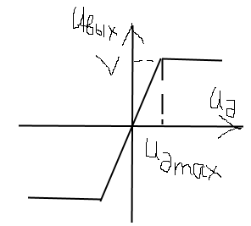

Простейший компаратор в зоне $±$ **Udmax** будет работать **плохо:**

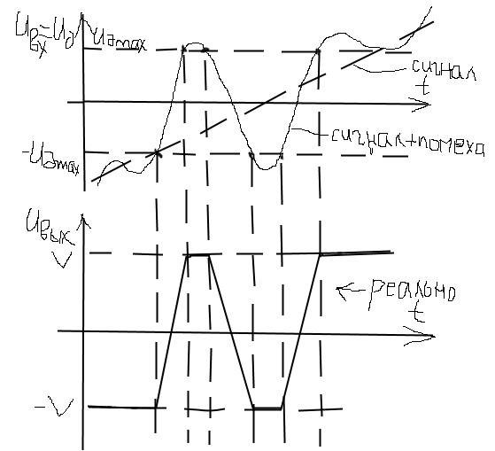

На выходе простейшего компаратора получили сначала нижние, потом верхние, потом снова нижние и наконец верхние значения, хотя сигнал на входе один раз перешёл снизу вверх, то есть **хотели** получить следующую зависимость Uвыхода от времени:

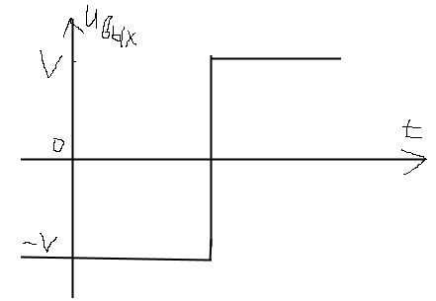

Для борьбы с помехами (шумом) надо создать зону нечувствительности или гистерезис, то есть следующую характеристику Uвых от Uвх:

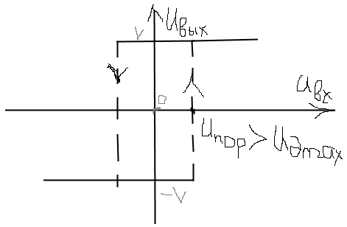

Это и есть характеристика триггера Шмитта!

Чтобы его получить надо для ОУ организовать положительную ОС (ПОС).

Рассмотрим схему триггера Шмитта:

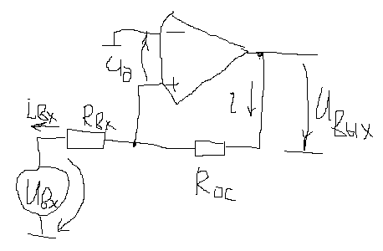

**Ud= Uвх+Rвх*iвх ; i=(Uвых- Uвх)/( Rвх+ Rос)=iвх ;**

**Ud= Uвх+Rвх*(Uвых- Uвх)/( Rвх+ Rос) ;**

**Ud= Uвх*Rос/( Rвх+ Rос) + Uвых* Rвх/( Rвх+ Rос) ;**

**Константа G1= Rос/( Rвх+ Rос) ; Константа G2= Rвх/( Rвх+ Rос) ;**

**Следовательно Ud= Uвх*G1 + Uвых*G2**

**Таким образом имеем две зависимости Uвых(Ud):**

**одну даёт сам ОУ, это Uвых=Кu*Ud ;**

**другую ПОС, это Ud= Uвх*G1 + Uвых*G2 , здесь Uвх является параметром.**

**Следовательно точки пересечения этих двух зависимостей при разных параметрах Uвх дадут решение схемы триггера Шмитта или зависимость Uвых(Uвх) для схемы триггера Шмитта.**

Изобразим это графически:

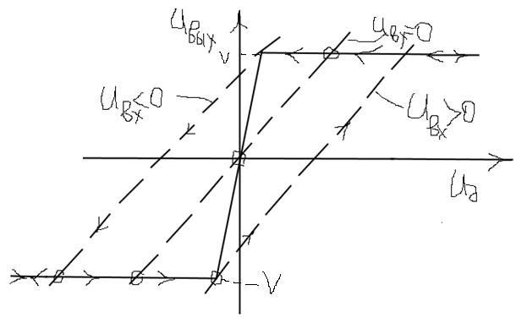

Как следствие, изобразим зависимость **Uвых(Uвх)** для схемы триггера Шмитта:

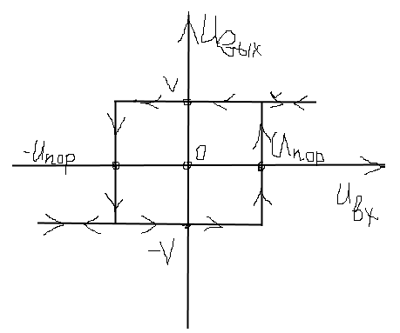

При подаче **Uвх** на инвертирующий (отрицательный) вход ОУ характеристика будет иметь тот же вид, но будет инвертирована относительно оси ординат.